**重庆市城乡建设委员会关于发布《绿色低碳生态城区评价标准》的通知**

重庆市城乡建设委员会关于发布《绿色低碳生态城区评价标准》的通知  
（渝建发[2014]86号）

各区县（自治县）城乡建委，两江新区、北部新区、经开区、高新区、万盛经开区、双桥经开区建设管理局，有关单位：  
　　现批准《绿色低碳生态城区评价标准》为我市工程建设推荐性标准，编号为：DBJ50/T-203-2014，自2015年1月1日起施行。  
　　本标准由重庆市城乡建设委员会负责管理，重庆大学负责具体技术内容解释。

重庆市城乡建设委员会  
2014年9月24日

©北大法宝：（[www.pkulaw.com](https://www.pkulaw.com)）专业提供法律信息、法学知识和法律软件领域各类解决方案。北大法宝为您提供丰富的参考资料，正式引用法规条文时请与标准文本核对。 欢迎查看所有[产品和服务](http://www.pkulaw.net/" \t "_blank)。  
[法宝快讯： 如何快速找到您需要的检索结果？ 法宝 V6 有何新特色？](http://www.pkulaw.com/helps/69.html" \t "_blank)

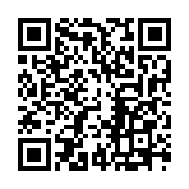

扫描二维码阅读原文

原文链接：[https://www.pkulaw.com/lar/d492f927f4b9ae39cd0d1ffaf92c41cdbdfb.html](https://www.pkulaw.com/lar/d492f927f4b9ae39cd0d1ffaf92c41cdbdfb.html" \t "_blank)